Выпуск №1, 13 сентября 2010.
[Вшколе.ru]


ОфициоZ
Слово - директору
Дорогие учителя и учащиеся нашей школы, поздравляю Вас с началом нового учебного года! Хочется верить, что за лето мы все хорошо отдохнули и с новыми силами готовы трудиться. А пока хочется подвести некоторые итоги прошедшего учебного года. Стоит отметить несколько основных моментов, которых удалось добиться, например, в сфере формирования нравственных основ личности и духовной культуры - классными руководителями в течение года была проведена серия ситуационных классных часов, занятий-тренингов, направленных на формирование устойчивой нравственной позиции учащихся, проведены мероприятия, способствующие формированию и проявлению определенных нравственных качеств личности учащихся – встречи с ветеранами ВОВ, Афганистана, тематические линейки патриотической и нравственной направленности, посвященные дню памяти погибших в Беслане, Дню юного героя-антифашиста, участие в митинге, посвященном Дню Победы и др.
Первой ступенькой, где создаются условия для воспитания личности, является объединение начальных классов «Искатели звезд». Вступив в ряды этого объединения, дети активно участвуют в жизни школы, развивая свои способности в различных направлениях деятельности. На помощь им приходят учащиеся старших классов, классные руководители, педагог – организатор. В среднем звене работает детское объединение «ШКиД».
Посещение кружков в 2009-2010 уч. году (525 человека) посещают 465 человека (89%)
кружок | волейбол | баскетбол | борьба | футбол | общая физическая подготовка | ДШИ(муз) | ДШИ(худ) | в.п.к."Варяг" | "Маска" | танцевальный | шахматы | ЦДТ | РЦДиК | теннис | ИТОГО | %
количество человек | 34 | 57 | 10 | 16 | 20 | 43 | 52 | 22 | 22 | 60 | 17 | 80 | 27 | 5 | 465 | 89

Культурные Sети
Вспоминая лето

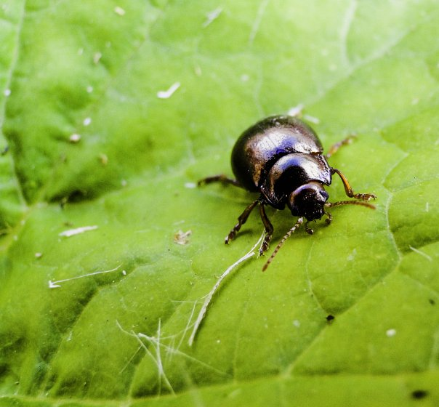
Лето закончилось, догорел август с его бессонно-знойными ночами. Наступил сентябрь и напомнил нам об осеннем холоде, о желтых листьях вдоль дорог, о том, что жаркие деньки остались позади. Но память о минувшем лете навсегда останется жить среди наших вещей – пляжным песком в кроссовках, малиновым вареньем в банках, яркими, солнечными фотографиями в фотоальбомах…
Фотографы - счастливые люди. Мы смотрим на жизнь через прямоугольник видоискателя. Это самый легкий способ увидеть красоту и почувствовать гармонию в неоднозначной реальности. (Юрий Молодковец)

По кусочкам, как пазл, ребята нашего района решили собрать свое лето во второе воскресенье сентября, устроив межрайонную выставку-продажу любительских и профессиональных фотографий имени Бориса Доманского "Времена года. Лето" в торговом центре Мичуринский. Посетители торгового центра были приятно удивлены увиденным, несмело интересовались об авторстве работ, делились впечатлениями, давали комментарии. Тематика работ отличалась разнообразием, но в основном преобладали пейзажи. Кроме того, было представлено несколько фотографий в жанре «Портрет», где некоторые из гостей выставки узнавали себя. Стоит отметить, что авторами работ, за исключением Бориса Доманского, были молодые ребята, сумевшие отразить красоту родного края в полной мере, несмотря на свой юный возраст.
Фотография Дениса Овчинникова

На вырученные от продажи фотографий деньги ребята планируют оказать помощь малообеспеченным семьям нашего района. Если вы по каким-то причинам пропустили открытие выставки 12 сентября, то можете посетить ее с 8 до 17 часов в Центральной Районной Библиотеке – именно туда были перемещены стенды с фотографиями участников. Сочность летних красок, мягкость июльских закатов и бархат августовских ночей – подарите себе частичку лета среди золотистого сентября☺
Елена Смирнова.

NaSвязu
«Новая» школа

Я уверена, каждый ученик при входе в здание школы сразу заметил, что она за лето очень сильно преобразилась. И это правда! Усилиями нескольких трудовых бригад наша школа была отремонтирована.
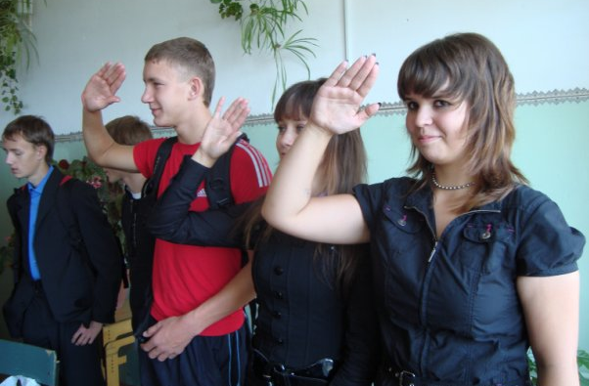
Скажем огромное спасибо патриотическому кружку «Варяг» под руководством В. Н. Забродина, участники которого поменяли линолеум в кабинетах ОБЖ, русского и литературы, информатики и др. Трудовой бригаде «Мастерок», под руководством А. П. Васильева. Ведь ребята этой бригады подготовили к косметическому ремонту туалетные комнаты, изготовили обрешетку в спортивном зале.
Поблагодарим трудовую бригаду «Помощница». Девочки из этой бригады мыли окна и прибирались в кабинетах.
Трудовая бригада к работе готова!
И благодаря двум сменам бригады «Старшеклассник» наша школа вновь заиграла яркими красками, в прямом смысле этого слова. Первая смена, под руководством Г. И. Свечниковой покрасила спортивный зал. Вторая смена, под руководством Т. А. Сахаровой покрасила лестничные пролеты, коридоры около кабинетов труда, подоконники и батареи.
Скажем спасибо ученикам, которые работали на пришкольном участке. Ведь это благодаря им мы можем любоваться прекрасными цветами.
Кроме того, на территории школы в начале лета работал лагерь дневного пребывания, где ученики 1-4 классов могли с пользой провести свободное время. Вожатые организовали им досуг, водили на экскурсии в музей, пожарную часть. Так что с уверенностью можно сказать, что детишки из младших классов не только хорошо отдохнули летом, но и узнали много нового и интересного.

Мария Ильичёва, 11 класс.

Культурные Sети
«Аллея первоклашек»

К началу нового учебного года Александр Хинштейн и Роман Антонов сделали нашей школе очень необычный подарок. Они профинансировали покупку 10 голубых елей.
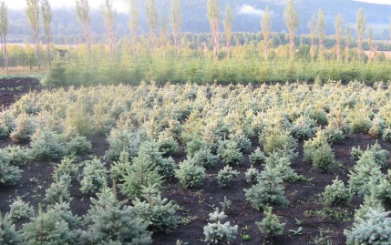
И в День Знаний первоклашки, которые в этот день впервые переступили порог нашей школы, вместе с выпускным одиннадцатым классом посадили эти метровые красавицы. Было очень интересно наблюдать, как малыши восторженно смотрели на высоких одиннадцатиклассников, и с не меньшим восторгом помогали сажать молодые деревца.
На следующий день возле новой аллеи появилась памятная табличка, надпись на которой гласит, что ели были посажены учениками первых классов 1 сентября 2010 года.
И я уверена, что через несколько лет, придя на территорию школы, мы сможем любоваться прекрасными, пышными голубыми елями. Ведь они посажены с любовью выпускников к своей родной школе и искренней радостью первоклашек!

Мария Ильичёва, 11 класс.

Родители и работники правоохранительных органов ведут мальчика в 1 класс. Он упирается ногами и руками диким голосом кричит:
- За что?? !!! За что 11 лет дали???!!!
☺ ☺ ☺
Учитель- ученику:
- «Не» с глаголами пишется вместе или отдельно?
- Через пробел!
☺ ☺ ☺
Отец- сыну:
-Ну как спехи в школе?
- Отлично! Контракт с пятым классом продлен еще на год!
☺ ☺ ☺
Евгения Волыгина, 11 класс.

Главный редактор: Елена Смирнова
Редактор социальной сферы: Мария Ильичёва
Специалист в области юмора: Евгения Волыгина.

